收稿日期：2017-10-10

深度学习理论视域下的高中物理深度教学策略例谈
卢文福
（福建省长汀县第一中学，福建长汀，366300）

摘要：深度教学与深度学习互为表里，都强调知识呈现的逻辑机理，围绕知识理解、问题解决和教学反馈，通过直观化、精细化、整体化、人文化的深度教学策略，逐步改善学生高中物理教学浮于表面的状况，逐步提升学生的知识建构能力、知识理解能力、知识应用能力、知识批判能力，为学生形成受益终身的物理学科核心素养开辟了道路。
关键词：深度学习；高中物理；深度教学；物理学科核心素养

深度学习，与浅层学习相对，是对学生不同学习阶段的描述。“浅层学习”表现为学生尚处于识记和复述知识的自发阶段，孤立地接受一堆凌乱的知识碎片，由于缺乏对学习材料的整合使学生学习动机被抑制，因此被动学习是浅层学习阶段的主旋律。“深度学习”是学学生在充分理解学习材料的基础上，批判性地学习新知，并将新知与旧知有效联结从而更新学习者原有知识结构，并针对千变万化的新情境提出问题解决策略的学习。^{[1]} “深度学习”则以浅层学习为逻辑基点，深入挖掘学习材料的内在联系，要求学生在教师的指导下运用高阶思维循序渐进地将知识碎片经由建构、理解、应用、批判等环节实现知识系统化的过程。在高中阶段，虽然物理学由于研究对象的差异被划分为力学、光学、电学等不同模块，但是不同模块知识之间存在着盘根错节、犬牙交错的紧密关联。学生对模块内某一知识点的掌握会与对模块内其他知识点的学习产生交互作用，学生对一个模块知识的掌握程度往往会“牵一发而动全身”，深刻影响到对其他模块知识的学习。深度学习理论强调知识呈现的内在联系，有助于遏制当前高中物理教学“只见树木不见森林”知识孤立主义倾向，以知识理解、问题解决和教学反馈为中心进行物理知识结构的持续优化，环绕核心概念突破促成繁芜纷乱知识点的条理化。深度学习与深度教学互为表里，共同表现了课堂教学在知识呈现的严密性、关联性、丰富性与回归性之间达成动态平衡的学习革命^{[2]}，要求教师必须通过对知识逻辑结构的细腻梳理，以强调符号表征传递、逻辑形式教学、知识意义生成有机统一的深度教学取代揠苗助长地拓展知识容量和拔高知识难度的表层教学，以教师深度教学的广度、深度、关联度推动学生深度学习的丰富性、沉浸性和层进性。^{[3]}针对深度教学的丰富性、严密性、关联性、回归性的特性，教师在课堂教学中要相应地采取直观化、精细化、整体化、人文化的教学策略，通过问题导向和教学反馈过程逐步形成学生受益终身的知识建构能力、知识理解能力、知识应用能力、知识批判能力，这些能力又与物理学科核心素养强调物理观念、科学思维、实验探究、科学态度与责任的理论构想不谋而合，这为深度学习理论视域下高中物理深度教学提供了重要契机。

一、知识建构能力：基于深度学习理论的深度教学直观化策略
物理观念错综复杂，如何通过教学梳理解决物理观念的建构，是深度教学的重要任务。深度教学的直观化策略是以使学生明了知识之间内在联系为宗旨，这就要求我们必须综合运用板书、思维导图、PPT、FLASH演示等直观手段使知识点之间抽象的联系转化为具象的知识结构呈现。直观化策略既能深化教师对于课堂教学节奏的认识，减少学生知识点孤立学习而导致的知识碎片化问题，符合深度学习强调新旧知识整合，强调知识深度建构的价值取向，为学生通过具体物理概念和规律感知物理观念创造了条件。^{[4]}
案例 1 围绕“力的相互作用”对高中阶段各模块涉及的“力”进行分类
由于模块化的物理学习方式，各版本高中教材对于各种“力”的讲解呈现离散状态，从力学、热学、电学等不同物质运动差异性的角度分析“力”，通过这种知识的分解学习固然有利于学生对知识点的各个突破，却也使得学生忽略物理学对于“力”的探讨应依托于“相互作用”这一物质运动的共性，缺乏跨模块的知识综合与逻辑梳理使知识碎片化大行其道，导致学生对于“力”的认知停留在浅层学习状态，难以走向深度学习。故而，笔者以四种相互作用为中心，打破模块化学习对于高中阶段涉及的“力”进行重新分类，深化学生对“力”本质的认知。（见图1）
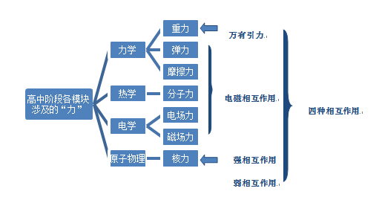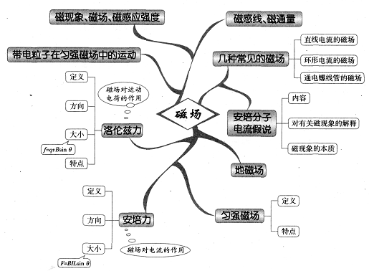
图1 高中阶段“力”的跨模块分类示意图 图2 “磁场”概念总体绘制的思维导图

案例 2 “磁场”的思维导图
思维导图，又名“概念地图”、“思维地图”，是一种模仿大脑神经元网状结构，利用图文结合实现信息可视化表达的认知工具。刺激记忆、高效整合、自我评价是思维导图的重要功用。不少学生之所以长期停留于肤浅的浅层学习，缺乏知识的有效整合是很重要的因素，而思维导图围绕“主题”在知识点之间运用各种弧线、符号、字词进行知识串联，形成知识点的意义联结，对于学生整体把握知识体系是极有帮助的。高中电磁学知识是一个抽象又综合的教学单元，尤其是“磁场”。教师以“磁场”这一教学元素为中心，通过概括性提问不断刺激学生的记忆，逐步“收复”浅层学习的“失地”，指导学生在笔记本上罗列与“磁场”有关的概念定律，不必苛求所有学生的表达一致。教师接着引导学生根据知识点之间的内在逻辑机理进行知识点的连线，在各知识点、章节、单元之间，交互使用分散绘制和总体绘制的方式，从而使学生从物理学视角初步形成关于磁场运动的基本认识。（见图2）

二、知识理解能力：基于深度学习理论的深度教学精细化策略
物理教学是以物理现象有序展示，使学生明了物理现象蕴含的物理概念，进而抽象概括物理规律的过程。现象、变量、概念、规律共同构成了学生物理视界中的整体“知识”，这些知识的精细化过程深刻地体现了模型建构、科学推理、科学论证等科学思维要素。^{[5]}教师以学生物理学科认知水平的“最近发展区”为基础，以物理问题的知识理解为中心，不断优化物理知识的呈现方式，将零散知识合理连缀为首尾贯通的知识共同体，是学生实现高中物理深度学习的重要环节。概念延伸、认知冲突、变式教学是高中物理深度教学精细化策略的常见手法。
1.概念延伸
教师讲解“安培力”这一核心概念时，可以从“力”的影响因素、大小、方向等角度进行左右延伸与前后贯通，从而使学生从知识的内涵和外延两个维度极大地丰富了“磁场中的通电导线教学”的逻辑层次。在此基础上，教师应对“磁场”的“场”的概念进行概念延伸，启发学生注意磁场中电流运动与其他运动的关联性。源自数学集合论中的“场”，原指不同元素集由于映射形成的特定关系。物理学家们认为离开了“场”，关于物质运动的动量探讨将无所依托，任何物质的运动都是在一定的场域中进行的，如“电场”、“引力场”、“磁场”等。在物理学体系中，“场”就是物质运动分布与演变的样态，以时空为变量的“场”可以细分为“标量场”、“矢量场”、“张量场”。通过“场”概念的引入，教师在经典物理与以“量子论”和“相对论”为代表的现代物理之间架起沟通的桥梁，打破“就事论事”的物理学习方式，从物质运动的理论将推向深度学习的高妙层次。
2.认知冲突
“认知冲突”指学习者由于新知与旧知间的矛盾引发的学习反思与认知调适，进而促成认知结构质变的过程。[6]在物理教学过程中，教师应充分让学生展示旧知，通过问题情境激化旧知与新知的内在矛盾，逼迫学生跳出原有认知的学习舒适区，在发现问题的过程中对认知图式采取同化与顺应策略，在师生互动学习中经由认知图式——认知冲突——认知平衡的螺旋式发展实现物理概念的深度学习。（见图3）
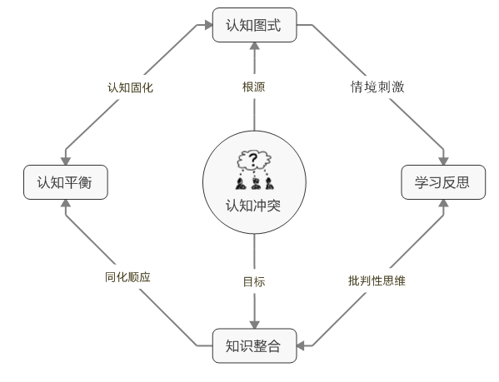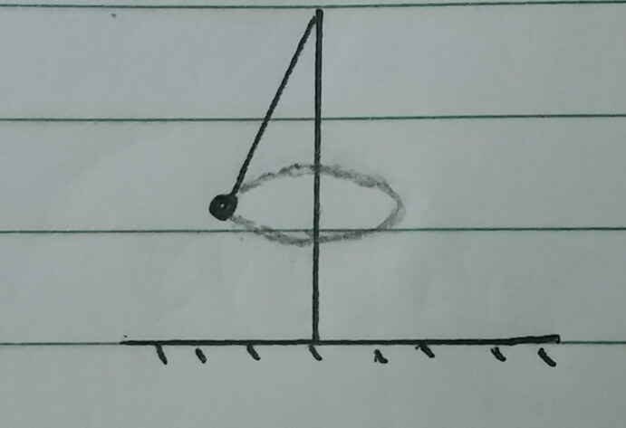
图3 物理学科“认知冲突”示意图 图4 金属小球圆周运动简图

案例3 圆周运动的“速度”与直线运动的“速度”
不少教师在讲解圆周运动时往往直接解释线速度、角速度等物理概念，这种直奔主题的讲解固然有助于学生在潜意识中将“线速度”、“角速度”与直线运动的“速度”形成知识链接，但是往往使学生只注意到两者的共性，而忽略了圆周运动“速度”与直线运动“速度”的差异性。因此，教师可以让学生温故知新，先回忆直线运动中“速度”，提出“我们能够直接套用直线运动的位移与时间比值的计算方法来描述圆周运动速度吗？”的问题情境，对于学生的不同回应用事实说话，通过实验展示使金属小球绕着竖杆运动一周（见图4），提醒学生认真观察圆周运动的位移，使学生发现直线运动的速度描述方法与圆周运动规律的认知冲突，激发学生主动探索圆周运动速度描述的方法，从而顺势引入“线速度”的概念。使用月、地、日的天体运行演示动画，展示地球公转周期（365天）和月球公转周期（27天）与地球公转速度（29.79km/s）和月球公转速度（1.02km/s）之间的认知冲突，即地球公转速度明显高于月球公转速度，为何公转周期更为漫长，从而导入“角速度”的概念。
3.变式教学
当代教育家顾明远在《教育大辞典》中指出，变式教学是教师在教学中为使学生准确地掌握概念，变换概念非本质特征有意识凸显本质特征，在“变”与“不变”的转换中探究规律的教学手法。概念变式、规律变式、实验变式、习题变式是高中物理变式教学的重要策略。
案例4 “惯性”的概念变式
经过教师的讲解，学生们对于惯性的定义已较为熟稔，但学生往往由于问题情境的变化和前概念的深刻影响而不知所措，对惯性的认知水平难称“深度学习”。比如，学生从小轿车急刹车时驾乘人员上半身均会不自觉地往前倒的生活经验了解惯性的力量，但教师切不可以为大功告成，此时，教师以学生的生活经验为变式材料，在讲台上放置一个矿泉水瓶，突然给瓶子一个推力使其向左运动，请问瓶内的气泡会往什么方向运动，不少学生会脱口而出：“往后运动”，这是因为不自觉地进行了前概念认知图式的类比学习。教师秉承“眼见为实，口不臧否”的实证主义态度，通过实验反复演示，强化“质量是惯性大小的量度”的惯性概念本质特征。
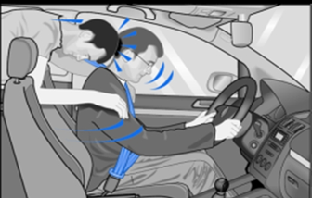
图5 小轿车急刹车驾乘人员惯性作用示意图 图6 矿泉水瓶受力实验

三、知识应用能力：基于深度学习理论的深度教学整体化策略
深度教学整体化策略要求教师根据物理学科核心素养培育的要求，将物理学概念规律依照逻辑机理细分为知识点，采取微观的阶段性细部分析方法解构知识，使学生遵循提出问题——科学假设——信息获取与处理——实验结论——反思改进的实验探究过程，围绕问题意识、实证阐释、互动交流等环节，在循序渐进的思维过程中逐步洞悉知识点逻辑结构，并通过学习进阶挖掘不同知识的整体联系。[7]
案例5 磁场中的通电导线
1.情境导入，归纳物理概念
往玻璃容器中倾倒足以淹没玻璃容器中心和边沿电极的氯化钠水溶液，将容器整体居于并列U形磁铁之上，并与磁感线保持竖直方向。（见图7）通电后氯化钠水溶液的旋转，说明磁场方向被电流改变了。通过实验情境导入“安培力”这一重要概念虽然会耗费一定的课堂教学时间，但是符合学生的认知始于浅层学习的心理规律，相对于单刀直入地讲解抽象的安培力，从具身认知的视角更能使学生提升对安培力性质的认知水平。
2.科学假设，分析影响因素
通过图的情境实验，教师引导学生注意不同物质在实验中的功用，即氯化钠水溶液与磁场中的通电导线作用一致，水流就是电流的物质隐喻，氯化钠水溶液的剧烈运动实为电流方向变化的具象表征，从而引出“通电导线在磁场中所受的力被称为安培力”这一核心概念。从这一概念出发，教师应该趁热打铁追问学生导电溶液运动的影响因素，引导学生逐步归纳一些假设（包括但不限于这三个假设）：安培力的大小与导电溶液多少（通电导线长短）有关；安培力的大小与电极电流的大小有关；安培力的大小与U形磁铁的磁场强度有关。[8]
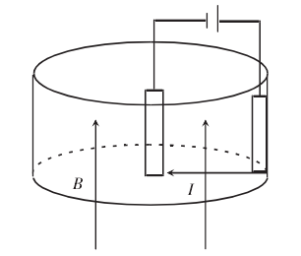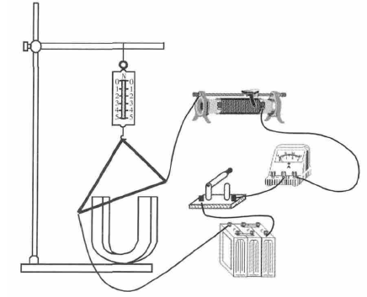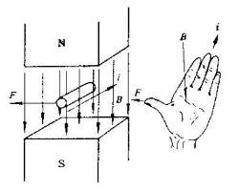
图7 氯化钠水溶液导电旋转实验 图8 控制变量测量安培力大小的电路实验 图9 安培左手定则示意图
3.控制变量，测量安培力大小
为了较为准确地测量安培力大小与通电导线长度、电流大小、磁场强弱等因素之间的量化关系，我们使用平衡性能较好的三角形多匝线圈以尽可能地减少洛伦兹力干扰带来的误差。（如图3）教师先旋转磁铁使三角形线圈与磁感线夹角（θ）由垂直关系一直过渡到平行关系，找出θ与F的正相关关系。然后，教师指导学生时刻注意线圈下沿是否与磁场保持垂直角度（Sin 90°=1），通过控制磁场强度（B）、通电导线的电流强度（I）、位于磁场中的通电导线长度（L）这三个变量中的任意两个量，而观察安培力（F）与另外一个量的数量关系，学生通过分组对比实验将得出“F与B、I、L分别成正相关”，从而推导出安培力的计算公式为F=BILsinθ。（见图8）
4.规律研讨，探求安培力方向
通过分组实验探讨，教师提醒学生使用左手模拟通电导线在磁场中受力场景。在桌面上平展左手，手心对准N极，使磁感线穿过手心，并拢的四指指向电流方向，大拇指则与其余四指垂直，大拇指所指方向即为安培力的受力方向。（见图9）学生自己动手探求安培左手定则的使用方法，化抽象的受力分析为形象的具身认知，从空间想象的角度深化对安培力方向的认知。

四、知识批判能力：基于深度学习理论的深度教学人文化策略
深度教学的人文化策略，就是要求教师突破以往高中物理课堂忽视文化品格的疏失，结合课内外教学资源有效引入科学史的相关内容，从科学史观的高度引导学生思考物理科学的本质，推动学生人文素养和科学精神的完美融合，为学生在未来的学习、生活、工作中不断调适科学技术与社会发展、自然环境之间的关系提供科学的世界观与方法论，帮助学生适应未来社会对于复合型人才的刚性需求。
案例6 《自由落体运动》教学与伽利略比萨斜塔落体实验
今天的高中生通过语文、历史、物理等各科教材的介绍，经由一些课外阅读资源的强化记忆，对于意大利科学家伽利略通过比萨斜塔实验推翻古希腊哲学家亚里士多德“自由落体速度与其重量成正比”的说法可谓耳熟能详，不少学生对于伽利略的自由落体定律倒背如流。然而，伽利略比萨斜塔实验是否真实发生，尤其是否于1590年在比萨斜塔公开演示落体实验成为物理史上的一个著名公案，国内外科学史和百科全书中存在肯定、回避和否定三种常见的说法。[9]争论围绕比萨斜塔落体实验的真实性、有效性、创新性展开：该实验究竟是通过理论推导的思想模拟实验，还是在比萨斜塔上的现场演示？伽利略是挑战亚里士多德物质运动观的第一人，同时代其他科学家有无先于伽利略开展类似实验？该实验源自伽利略学生维维安尼的《伽利略生平的历史故事》，而伽利略比萨时期的作品《论运动》却对该实验只字未提，同时期的学者亦从未记述这个在当时应为惊世骇俗的实验，究竟哪个更为可靠？否定说的学者大多是从实验的发生时间（从未发生、质疑首创、伽利略晚年才开展类似实验）、发生地点（从未发生或不是比萨斜塔）、实验器具的严重误差（仿真实验论证伽利略落体实验结果的谬误）等方面质疑比萨斜塔实验的真实性。与之争锋相对的是，肯定说的学者则有些依据维维安尼的《伽利略生平的历史故事》（1712年）和伽利略《关于力学和位置运动的两种新科学的对话和数学证明》（1638年）力图从史学考证的角度论证比萨斜塔实验的真实性从而反驳否定说的纯理论猜想，有些则另辟蹊径从实验条件的易模拟性的视角指出伽利略即使没有进行现场实验，也曾进行类似模拟实验。[10]回避说则游走于两说间，对于比萨斜塔实验真实性、有效性、创新性采取“述而不作”的态度，虽然有一些具有倾向性的语义表达，但是更多的还是转述各方观点供读者参考。
教师在讲授《自由落体运动》一节时，仅仅满足于对自由落体运动的现象演示、变量控制、规律归纳等物理教学活动是令人遗憾的。虽然物理学是运用实验手段、应用数学工具和理想模型建构，通过逻辑思维方法进行科学推理和论证，研究物质世界基本结构、相互作用、运动规律的自然科学，但是物理科学实践归根结底是“人”的实践，物理学家运用科学方法探究科学真理的史实不仅有助于学生从故事情境中了解物理规律发现的来龙去脉，从侧面帮助学生澄清对科学家形象一些错误认识，提升学生对于物理知识的学习兴趣，而且科学史的引入还为学生提供了科学精神的示范，有助于学生形成严谨深刻、团结协作、实事求是的科学研究态度，为学生涵养利用科学技术造福人类的家国情怀和世界意识奠定心理基础。关于伽利略比萨斜塔落体实验的论争为物理科学教育提供了重要契机，也是对于《自由落体运动》教学成果的理论升华，教师对于论证焦点的展示引导学生大胆质疑与小心求证，“质疑是创新之母”，唯有质疑才能推动发现问题——分析问题——解决问题的良性循环，科学史家们对于比萨斜塔落体实验看似锱铢必较的研讨正是对科学精神的最好诠释，使学生深刻体会到合理质疑与知识批判正是现代科学创新发展的精神驱动力。

五、小结
综上所述，基于知识建构能力、知识理解能力、知识应用能力、知识批判能力的深度学习理论，符合当代高中物理教育实践的现实需求，有利于教师把握高中物理课堂的教学逻辑层次。直观化、精细化、整体化、人文化是深度学习视域下高中物理深度教学的四种常见策略，是物理学科核心素养在教学一线落地生根的可行之路。直观化策略从物理知识建构的角度，通过思维导图、板书等知识呈现方式，体现深度教学丰富性的要求，强调“物理观念”的熏陶；精细化策略从知识理解的视角，使用概念延伸、认知冲突、变式教学等手法，凸显深度教学严密性的需求，着重“科学思维”的涵养；整体化策略从知识应用的层次呈现深度教学关联性的内涵，注重“实验探究”的训练；人文化策略从知识批判的高度，引入科学史相关资源，彰显深度教学回归性的意义，侧重“科学态度与责任”的陶冶。虽然这四种深度教学各有侧重，但又是一个以学生物理学科核心素养培育为中心的有机整体，教师应紧密围绕学生的全面发展不断梳理深度教学的逻辑层次，使学生从浅层学习走向深度学习，为实现高中物理教育“立德树人”核心目标奠定学理基础。

参考文献：

作者简介：卢文福（1977- ），福建省长汀县第一中学，一级教师。 基金项目：2015年龙岩市基础教育课题“基于大数据支持的高中学科教学研究”研究成果
[1] 何玲、黎加厚.促进学生深度学习.[J]现代教学，2005（5）：29-30. [2] 郭元祥.知识的性质、结构与深度教学.[J]课程·教材·教法，2009（11）:17-23. [3] 郭元祥.论深度教学：源起、基础与理念.[J]教育研究与实验，2017（3）:3-13.
[4] 杜红乐、张燕.深度学习在实践教学中的应用研究[J].教育探索，2015（4）：37-40.
[5] 吴加澍.中学物理教师的学科教学知识[J]. 物理教学，2012（12）：4-10.
[6] 薛燕敏．基于认知冲突下的物理课堂教学[J]．中学物理，2014 （3）：12-13.
[7] 张惠作.高中物理教学内容的细腻化处理.[J]教学与管理，2016（31）:70-72.
[8] 王祥东.规律教学的逻辑化处理策略初探[J].物理教学探讨，2017（2）：5-7.
[9] 阎康年.关于“比萨斜塔实验”争论的发展和看法.[J]科学、技术与辩证法，1988（1）：44-51.
[10] 肖太陶.文献评论：伽利略有没有在比萨斜塔做过落体实验.[J]科技论坛，2005（19）：79-80.

